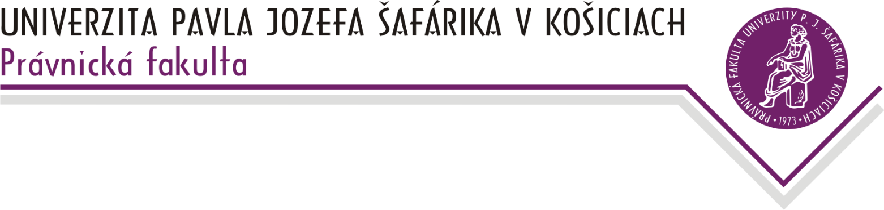

Katedra ústavného práva a správneho práva
doc. JUDr. Alena Krunková, PhD..– vedúca katedry
Právnickej fakulty UPJŠ, Kováčska 26, P.O.BOX A-45, 040 75 Košice
tel.: +421 (055) 234 41 71, fax: +421 (055) 622 53 65, IČO: 00397768
e-mail: alena.krunkova@upjs.sk, http://www.pravo.upjs.sk

T e m a t i c k ý plán

predmetu Správne právo II. v letnom semestri II. ročníka

bakalárskeho kreditového štúdia (externé štúdium)

akademického roka 2025/2026

1. konzultácia
Správne právo procesné:
- pojmové vymedzenie, vzťah k iným podsystémom správneho práva a k iným odvetviam)
- správne procesy (charakteristika a druhy)
Všeobecné správne konanie:
- všeobecná charakteristika, zásady, subjekty správneho konania.
– všeobecné procesné inštitúty (podanie, zastupovanie, doručovanie, vylúčenie zamestnanca, zápisnica, nazeranie do spisov, lehoty, trovy konania)
(doc. JUDr. Tibor Seman, PhD.)

2. konzultácia
Všeobecné správne konanie:
– priebeh správneho konania (začatie konania, zabezpečenie priebehu a účelu konania, zisťovanie podkladov pre rozhodnutie, prerušenie a zastavenie konania, rozhodnutie a zmier, lehoty pre rozhodnutie a nečinnosť)
– preskúmavanie rozhodnutí (všeobecná charakteristika, odvolanie, rozklad, obnova konania, preskúmavanie rozhodnutí mimo odvolacieho konania, protest prokurátora)
(doc. JUDr. Tibor Seman, PhD.)

3. konzultácia
Všeobecné správne konanie:
– súdne preskúmavanie rozhodnutí (správne súdnictvo, správna žaloba, osobitné postupy).
– výkon rozhodnutí.
Osobitné druhy správneho konania:
- Priestupkové konanie - objasňovanie priestupkov, prejednávanie priestupkov, subjekty konania, rozhodnutie v priestupkovom konaní, opravné prostriedky, skrátené formy priestupkové konania
- Konanie o sťažnostiach – pojem sťažnosť, postup pri prešetrovaní a vybavovaní sťažností, opakovaná sťažnosť a jej vybavenie, sťažnosť proti vybaveniu sťažnosti
(doc. JUDr. Tibor Seman, PhD.)

4. konzultácia
Priebežné hodnotenie – vypracovanie zadania
Osobitné druhy správneho konania:
- Konania podľa stavebného zákona - charakteristika, subjekty, postup, rozhodnutia (konanie o stavebnom zámere, ohlásenie stavieb a stavebných úprav, kolaudácia stavieb)
- Konanie o sprístupňovaní informácií na žiadosť - charakteristika, subjekty, postup, rozhodnutia
- Vyvlastňovacie konanie - charakteristika, subjekty, postup, rozhodnutia
- Vodoprávne konanie - charakteristika, subjekty, postup, rozhodnutia
(doc. JUDr. Tibor Seman, PhD.)

5. konzultácia
Písomný test.
Opravné písomné zadanie.
(doc. JUDr. Tibor Seman, PhD.)

V Košiciach dňa 04.02.2026

doc. JUDr. Alena Krunková, PhD., v.r.

vedúca katedry

